Форма для рассылки тестов кандидатам:

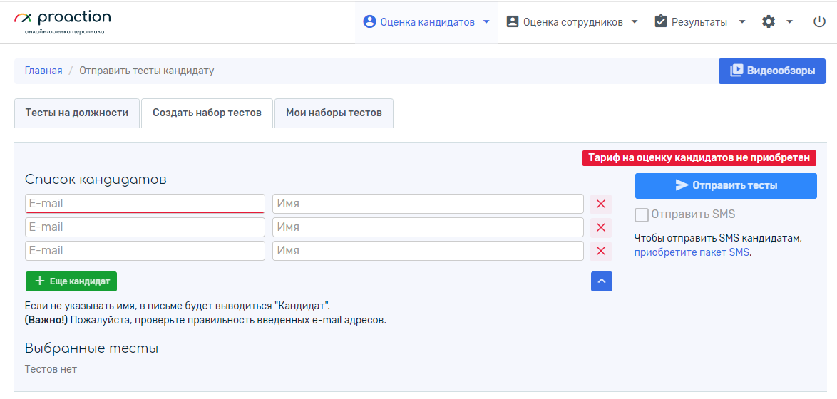

Перечень готовых наборов тестов на различные компетенции (можно создавать тесты самому)

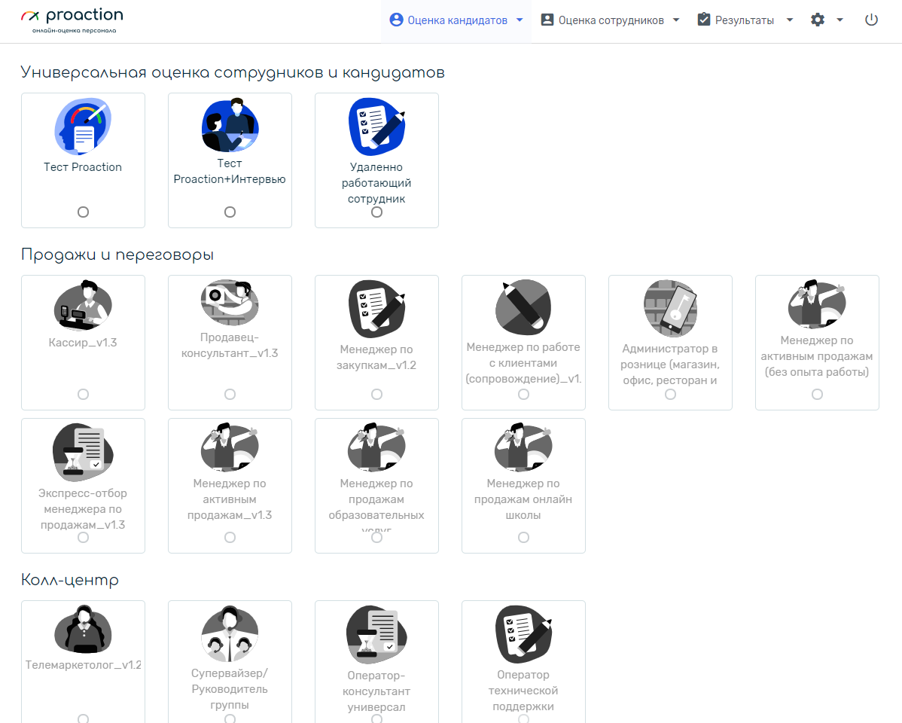

Инструмент для создания собственного теста:

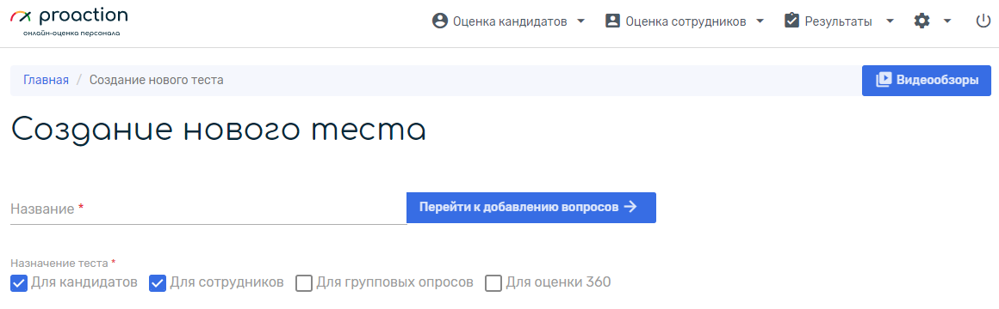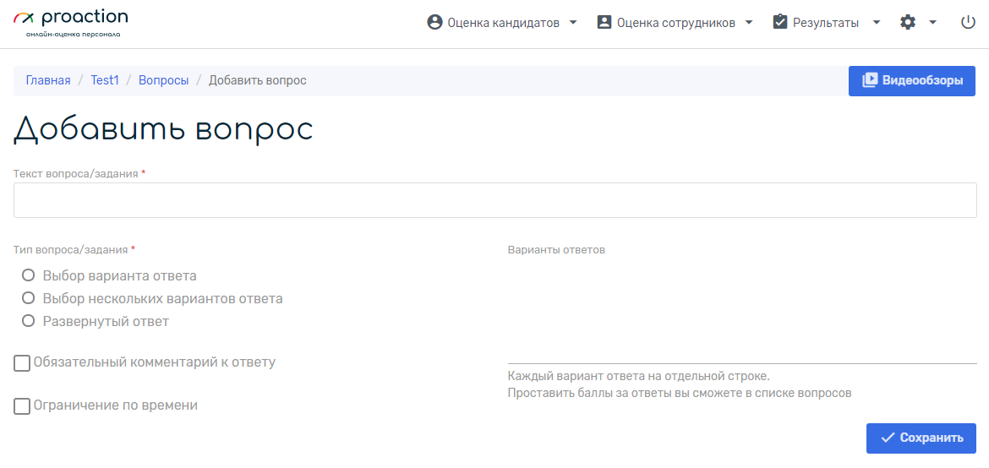

Список для массовой рассылки тестов

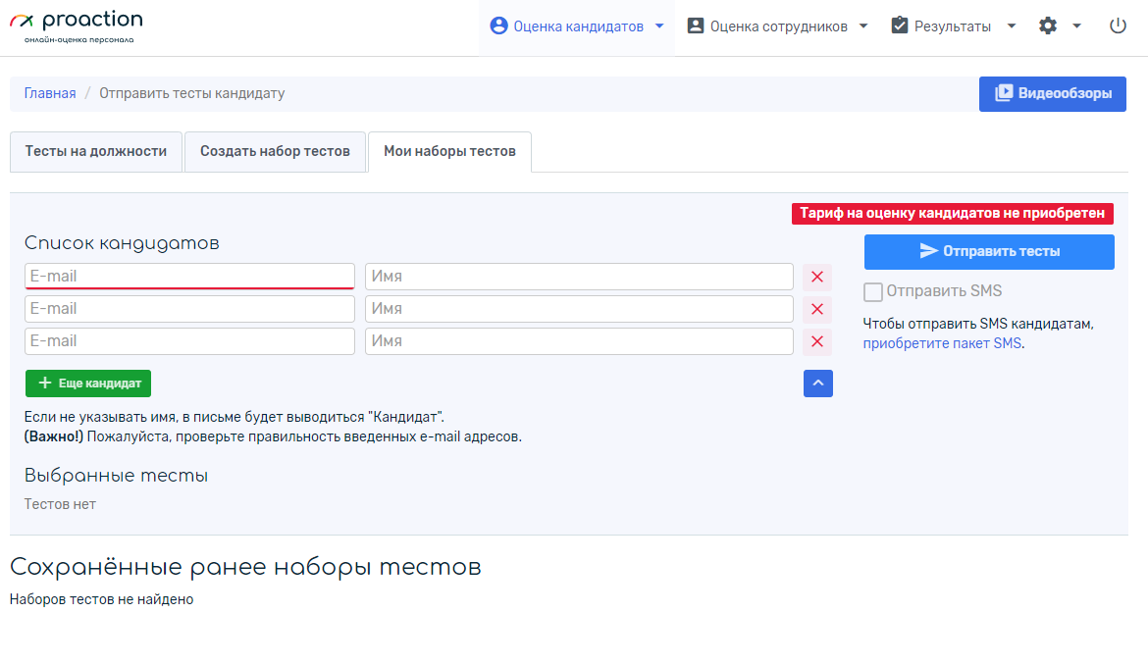

Следующий раздел отличается только тем, что предназначен для сотрудников

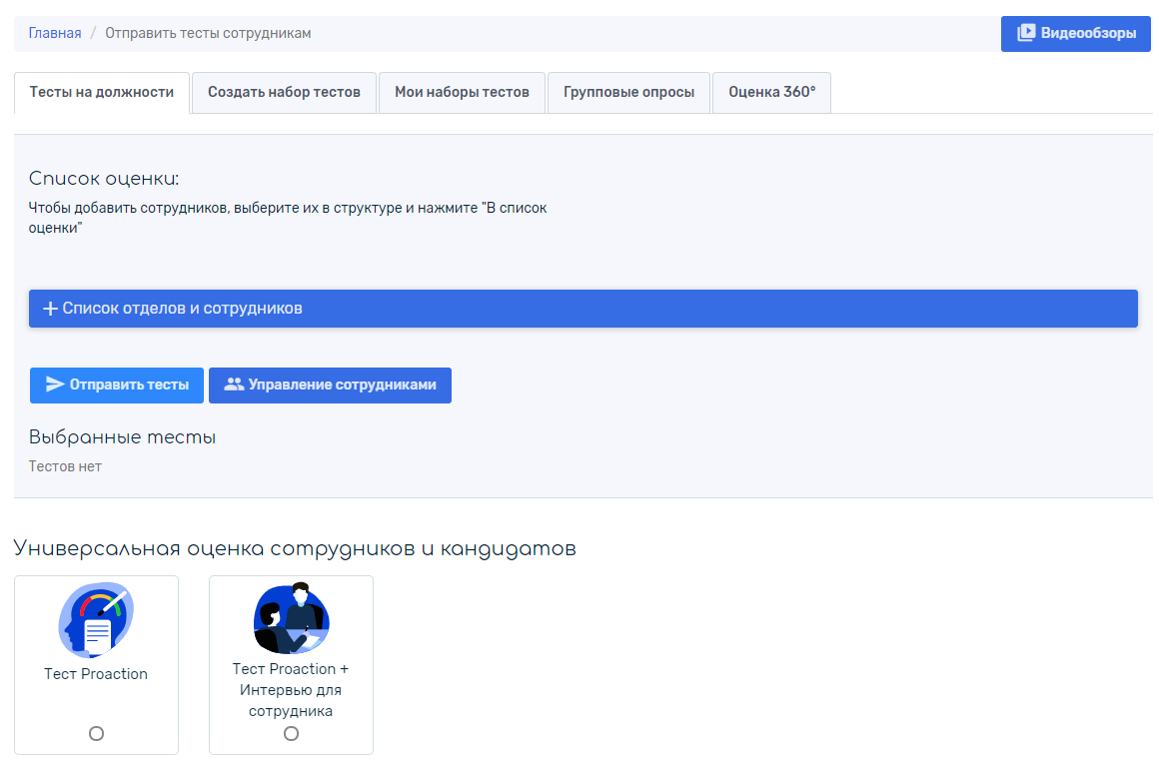

Здесь присутствуют тесты в формате 360 и групповые тесты

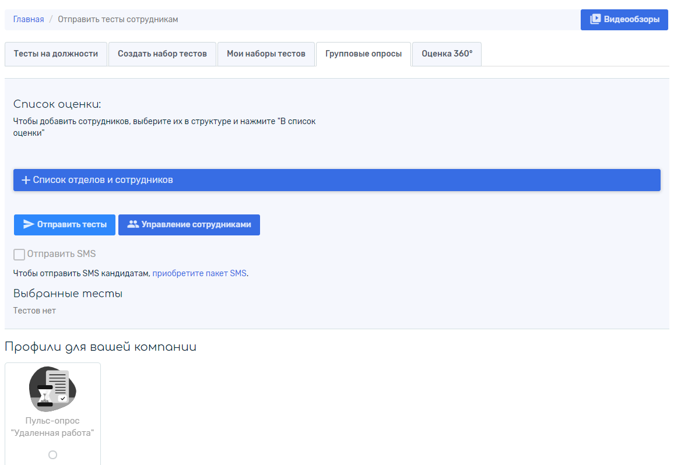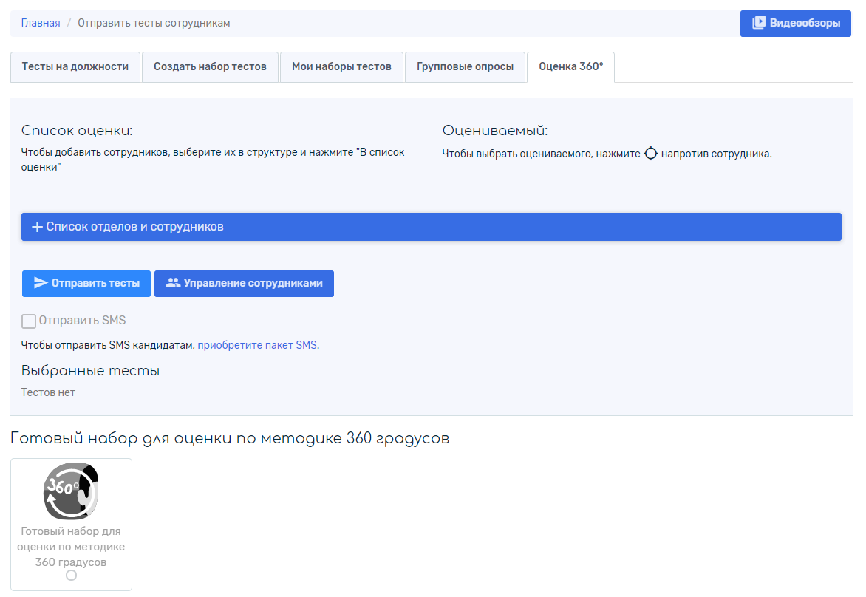

В последнем разделе отображаются:

* результаты выполненных тестов

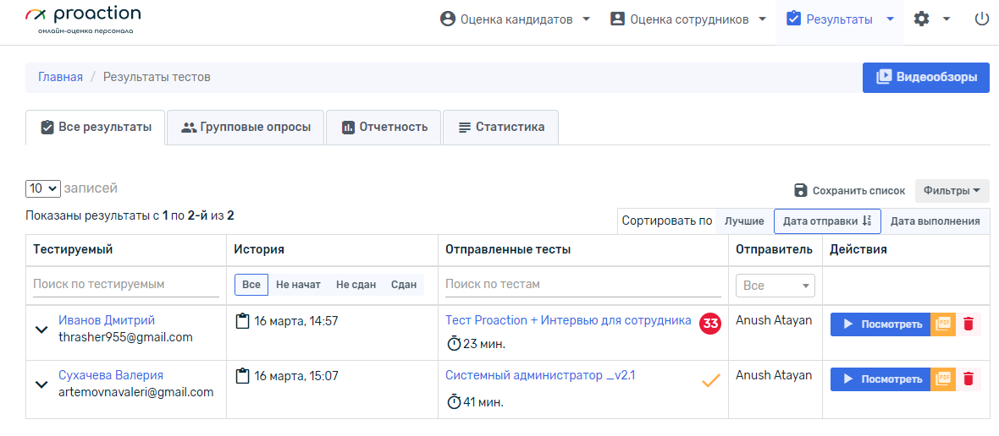

* отчёты по тестам в настраиваемом виде

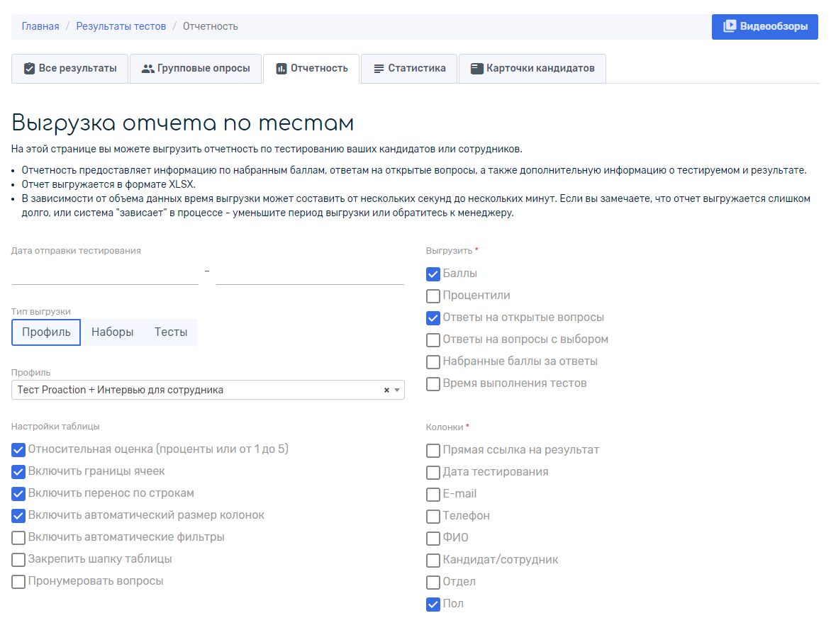

* общая статистика

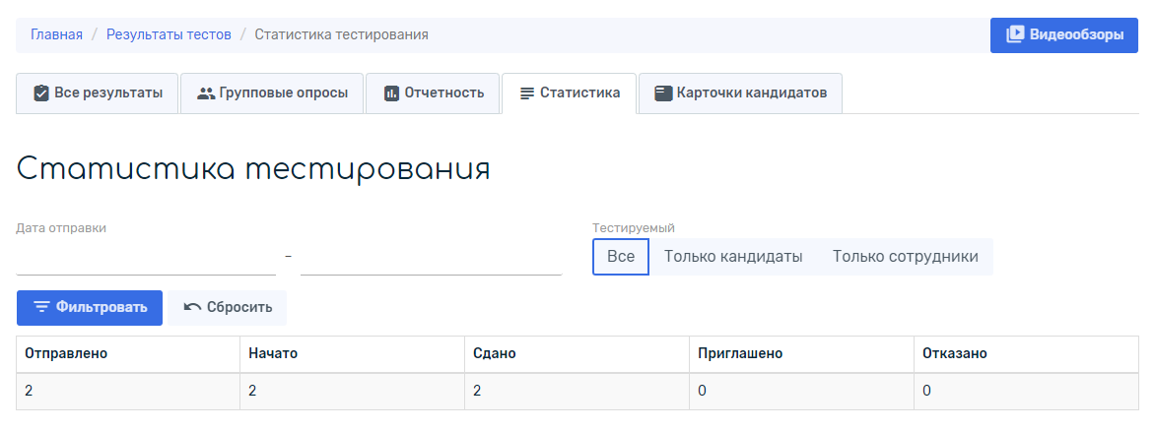

* карточки кандидатов

